Entladen eines Elektroskops durch Anwesenheit eines α-Strahlers hoher Aktivität

☒ Lehrerversuch ☐ Lehrerversuch mit Schülerbeteiligung ☐ Schülerversuch

Aussagekräftige Beschreibung (z. B. Text, Bild, Skizze) des Versuchs:

Material und Durchführung: | Aufbau:
Ein Präparat hoher Aktivität (A > 330 kBq) z. B. ein Americium-241-Präparat wird in die Nähe eines geladenen Elektroskops gehalten. Es wird aus einiger Entfernung beobachtet, dass sich das Elektroskop entlädt. | 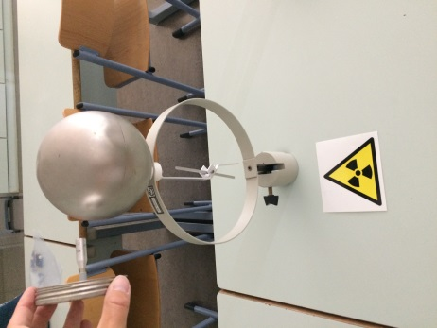  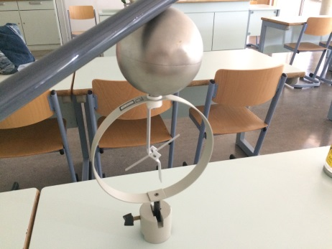

Gefährdungsarten:
☐ mechanisch ☐ elektrisch ☐ thermisch ☐ IR-, optische Strahlung
☒ ionisierende Strahlung ☐ Lärm ☐ Gefahrstoffe ☐ Sonstiges

konkrete Gefährdungen | Schutzmaßnahmen (z. B. gerätebezogen, baulich,  bei der Durchführung des Versuchs)
Gefährdung durch die ionisierende Strahlung vorgegebener Präparate  Hier: Alpha und Gamma Strahlung bei Am-241 | - Nur Beispielpräparate vorgeben, deren Aktivität die Lehrkraft selbst kennt.  - Tätigkeitsbeschränkungen beachten!  - Expositionsdauer minimieren!  - Strahler-Stift immer am hinteren Ende halten.  - Strahler nicht auf SuS richten!  - Nicht in den Strahlengang hineingreifen!  - Präparate nur kurzzeitig verwenden und unmittelbar nach dem Experimentieren wieder im Strahlenschutzschrank gegen unbefugten Zugriff sicher verwahren.

☐ Unterrichtliche Rahmenbedingungen (Lerngruppe, Unterrichtsraum,…) wurden berücksichtigt.

Ergänzende Hinweise:
Tätigkeitsbeschränkungen zum Umgang mit radioaktiven Präparaten können der aktuell gültigen Verwaltungsvorschrift „Strahlenschutz in Schulen“ entnommen werden.

